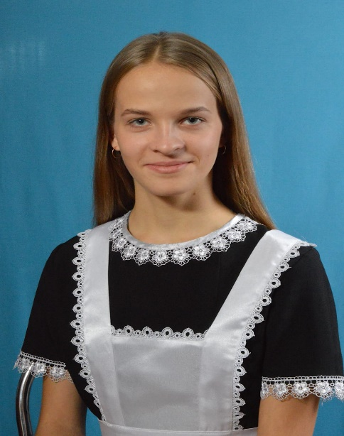  Плехова Мария Андреевна,  выпускница11 класса МБОУ ВСОШ№9 им.В.И.Сагайды. Награждена медалью «За успехи в учебе» | Победитель Южно-Российской олимпиады школьников  «Будущий врач»;  участник заочного тура регионального этапа Всероссийского конкурса  исследовательских краеведческих работ учащихся «Отечество» в номинации «Земляки»;  призер всероссийского конкурса «Лидер» акции «Здоровое питание –активное долголетие, проводимого в рамках движения «Сделаем вместе» проекта партии «Едина Россия», «Здоровое будущее»;  победитель всероссийского конкурса «Солнечный круг», номинация: «День Великой Победы», посвященного Дню Победы в Великой Отечественной войне;  финалист Всероссийского конкурса для школьников «Большая перемена»  проект «Фантом головного мозга» | 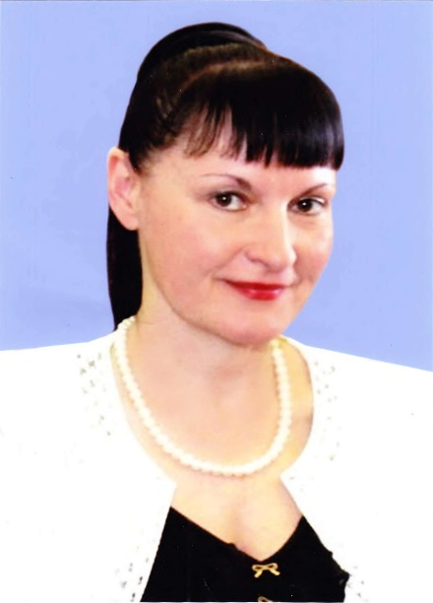  Красильникова Светлана Юрьевна,  педагог-наставник, директор МБОУ ВСОШ№9 им.В.И.Сагайды,  учитель химии и биологии

